第五单元集体备课
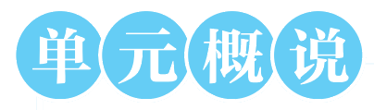
本单元学习以说明事物为主的说明文。有介绍中国建筑、园林和绘画艺术的，也有介绍动物的。阅读这样的文章，学生可以了解我国人民在这些方面的卓越成就，感受前人的非凡智慧与杰出创造；可以引导学生去发现大自然的奥秘，激发科学探索的兴趣。
茅以昇的《中国石拱桥》通过抓特点、举例证，向人们介绍有关中国石拱桥的知识，歌颂了我国劳动人民的勤劳和智慧；叶圣陶在《苏州园林》中以总说和分说相结合的形式，井然有序地为读者介绍苏州园林的各种特点，让读者感受到苏州园林的艺术美、图画美；周定舫的《人民英雄永垂不朽》运用多种说明顺序和表达方式，介绍了人民英雄纪念碑的特点及具体构造，表达了对革命先烈的怀念、崇敬之情；法布尔的《蝉》以文学的笔调，从科学研究的角度对“蝉的地穴”和“蝉的卵”进行了详尽的观察和分析总结，将蝉写得活灵活现，有很强的可读性；毛宁的《梦回繁华》主要介绍了《清明上河图》这一国宝级画作，从社会背景、作者到画作的内容、艺术特点，都进行了条理分明的介绍，娓娓道来，引人入胜。
学习本单元课文时，要引导学生了解如何抓住事物特征说明事物，学习围绕中心有条不紊地说明的方法。要让学生学习并掌握各种说明方法，同时还要了解说明文语言的特点。在此基础上，增进学生对中华传统文化，特别是建筑艺术和绘画艺术的了解，增强学生的民族自豪感，激发学生探索自然和社会的兴趣，培养其科学精神和科学素养。
教学写作部分要指导学生掌握抓住事物的特征来说明事物的方法，采用合理的说明顺序和说明方法来说明事物。要加强对学生思维能力的训练，从而提升学生思维的条理性和严密性。
在“口语交际复述与转述”的教学中，要指导学生了解复述和转述的区别，并能区分详细复述和简单复述。要求学生掌握各种转述的方法，并能灵活运用。在教学名著导读时，要引导学生体会科普作品中蕴含的科学思维、科学理念和科学精神，并关注科普作品的艺术趣味。

分类 | 内容 | 课时 | 教学要点
课文 | 18.中国石拱桥 | 2 | 1.引导学生感受说明文中求真求实的理性精神，激发学生对自然和社会的探索兴趣。  2.指导学生把握说明文的文体特征，了解常见的说明方法，学会抓住特征来说明事物。  3.引导学生体会说明文语言的准确、周密，从而提升学生思维的条理性和严密性。  4.引导学生利用圈点勾画的方法，找出相关词句，理清说明文的说明顺序。  5.指导学生了解复述和转述的区别，并掌握各种转述的方法。  6.引导学生学会阅读科普作品，关注其艺术趣味，从中获取科学知识，进而提升科学素养。
课文 | 19.苏州园林 | 2
课文 | 20.人民英雄永垂不朽——瞻仰首都人民英雄纪念碑 | 2
课文 | 21.蝉 | 1
课文 | 22.梦回繁华 | 1
写作 | 说明事物要抓住特征 | 2
口语交际 | 复述与转述 | 1
名著导读 | 《昆虫记》科普作品的阅读 | 2

18 中国石拱桥
【教学目标】
1.把握中国石拱桥的特征，理清文章的说明顺序与段落的内部结构。
2.学习常见的说明方法，并体会它们的作用。
3.结合具体语句，品味说明文语言的准确性和严密性。
4.了解我国桥梁建设所取得的光辉成就，激发学生的民族自豪感。
【教学课时】
2课时
第1课时
【课时目标】
1.初步了解说明文的相关知识，把握中国石拱桥的基本特征。
2.整体感知文章结构，梳理说明顺序。
【教学过程】
一、营造意境，导入新课
“门前大桥下，游过一群鸭”里有我们快乐的童年；“二十四桥明月夜”里有杜牧的感慨与浪漫；“小桥流水人家”中是游子渴望的家的温暖；“忆昔午桥桥上饮”中是陈与义豪迈的家国情怀。桥，总是连接着美好，连接着诗意，连接着浪漫。“桥”为何有这么高的美学价值？它到底是一种怎样的存在？今天，就让我们一起走进茅以昇的《中国石拱桥》，来一探究竟吧。
（板书：中国石拱桥 茅以昇）
【设计意图】桥在生活中很常见，在中国画和中国诗歌里却是一种诗意般的存在。所以，在客观认识“桥”，尤其是了解中国石拱桥的智慧之前，先营造一种诗意的氛围，以此激发学生对桥的兴趣，更好地导入课文的学习。
二、初读感知，认识“中国石拱桥”
1.预学展示
（1）作者简介。
课件出示：
茅以昇（1896—1989），字唐臣，江苏镇江人，桥梁专家、教育家，被誉为“中国现代桥梁之父”。他主持设计的钱塘江大桥，是我国第一座自主设计和建造的铁路公路两用桥。中华人民共和国成立后，他还参与设计了武汉长江大桥。 著有《钱塘江桥》《武汉长江大桥》《中国古桥与新桥》等。
（2）字词积累。（见《状元大课堂》本课“字词清单”栏目）
（3）说明文的相关知识。
课件出示：
①说明文的分类：事物说明文、事理说明文。
②说明文语言：准确性、严密性/生动性、形象性。
③说明顺序：时间顺序、空间顺序、逻辑顺序（由一般到特殊，由整体到局部，由主要到次要……）。
④说明方法：举例子、列数字、打比方、作比较、分类别、下定义、作诠释、摹状貌、引用、画图表。
2.整体感知
设问1：题目是《中国石拱桥》，很明显，这篇文章的说明对象是什么？
预设 本文的说明对象是“中国石拱桥”。
设问2：默读课文，思考：你了解到的中国石拱桥的总体特征是什么？
预设 形式优美、结构坚固、历史悠久。
设问3：跳读课文，提炼主要信息，说说你还了解到哪些有关石拱桥的知识。
（生交流讨论）
师：仔细观察这两张图片，结合课文内容，说说赵州桥、卢沟桥在哪些方面体现了上述特征。
课件出示：
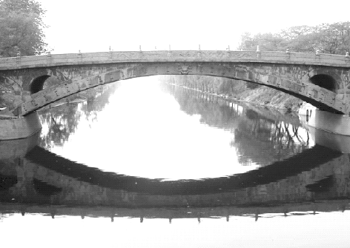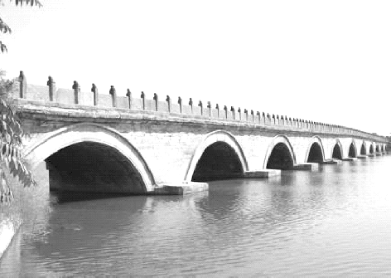
赵州桥 卢沟桥
预设
课件出示：
 | 赵州桥 | 卢沟桥
形式优美 | 形状像弓，拱上加拱，结构匀称，古朴美观。初月出云，长虹饮涧 | 11个半圆形的石拱相连，石柱上雕刻着不同姿态的狮子，卢沟晓月的胜景
结构坚固 | 1300多年了，还保持着原来的雄姿 | 两岸河堤常被冲毁，卢沟桥却极少出事
修建时间 | 公元605年左右 | 公元1189到1192年间
历史意义 | 最古的石桥 | 具有历史纪念意义
师小结：这两座桥鲜明地体现了中国石拱桥的特点，同时也有自己的独特之处，是中国石拱桥中“惊人的杰作”，具有典型性、代表性。
【设计意图】引导学生在阅读时提炼主要信息，把握说明对象的特征。
三、再读研讨，印象“中国石拱桥”
1.分析介绍顺序
设问1：第1、2段重点写了什么？有什么作用？
预设 第1段一连几处以虹喻桥，写石拱桥的形式优美，可以引起读者的联想，激发阅读兴趣。第2段写石拱桥的结构坚固，这是石拱桥的又一特点。这两个特点是石拱桥的一般特点，为下面写中国石拱桥做了铺垫，自然过渡到写特殊的石拱桥。这是由一般到特殊的顺序。
设问2：文章是按怎样的顺序介绍赵州桥和卢沟桥的？作者为什么要先介绍赵州桥再介绍卢沟桥？
预设 介绍赵州桥时，第4段写赵州桥的地理位置、建造时间及新中国成立后的修整。第5段首先介绍赵州桥的长度、宽度、设计施工的精巧以及古人的赞誉。接着从四个方面（结构巧妙；造型优美，用料节省；结构坚固；结构匀称，与四周景色和谐配合）来说明其特点。是按照从概括到具体的顺序来介绍赵州桥的。
介绍卢沟桥时，先写卢沟桥的建造时间，然后介绍它的整体规模、长度、石拱数，以及其结构坚固的特点，接着介绍石栏石柱局部的特点。是按照由整体到局部的顺序来介绍卢沟桥的。
先介绍赵州桥，不仅仅因为赵州桥时间更久远，更能体现古代劳动人民的智慧，还因为它是独拱石桥的代表。后介绍卢沟桥，是因为它是联拱石桥。这样的介绍顺序体现出石拱桥的发展过程。
设问3：最后一段写了什么？
预设 新中国成立后我国拱桥的新发展。
2.理清说明顺序
师：请同学们在课文中依次找出所写的桥名及建成时间，并说说这是按照什么顺序说明的。
预设
课件出示：
旅人桥：大约建成于公元282年。
赵州桥：修建于公元605年左右。
卢沟桥：修建于公元1189到1192年间。
江东桥：修建于700多年前。
长虹大桥：建成于1961年。
双曲拱桥：建于新中国成立后。
按照时间先后顺序说明的。
师：请一名学生用导游的口吻来完整地介绍印象“中国石拱桥”。
提示：本文是由一般到特殊安排说明顺序的。写赵州桥是先概括后具体的顺序；在说明卢沟桥的桥梁结构时，是按照由整体到局部的顺序；有关桥梁历史发展的说明则以时间先后为顺序。这样写，可以使文章层次分明、条理清晰。大家也要按照这样的顺序去介绍，才能使说明更清晰、更有条理。
（生交流作答）
师小结：同学们，茅以昇先生曾说：“石拱桥这一体系，又是多种多样的。本文所写的这两座桥，乃是千万座石拱桥中杰出代表之作。几千年来，石拱桥遍布祖国山河大地，随着经济文化的日益发展而长足发展，它们是我国古代灿烂文化中的一个组成部分，在世界上曾为祖国赢得荣誉。”作为桥梁专家的茅先生紧紧抓住了中国石拱桥的特点，条理清晰地把中国石拱桥介绍给我们。让我们为古代劳动人民的智慧而叹服，为祖国灿烂的文化感到骄傲吧！
【设计意图】印象“中国石拱桥”这个环节没有生硬地灌输说明文的知识，而是让学生在整体感知课文的基础上，在介绍中国石拱桥的训练中了解说明文的说明对象及特征，了解说明顺序。要求学生先默读课文，然后跳读课文，整体把握说明文对象及其特征，并能提炼概括出主要信息，然后按照顺序讲出来。既有知识的传授，又有具体的实践，更能深化知识的学习，培养学生的能力。
第2课时
【课时目标】
1.深入文本，抓住关键语句体会说明文的语言特点。
2.了解常见的说明方法及其作用，学以致用。
【教学过程】
一、梳理概括，导入新课
同学们，通过上节课的学习，我们对中国石拱桥形式优美、结构坚固、历史悠久的特征有了初步了解，对说明的对象、说明的顺序、说明文的文体特征等相关知识有了一定了解。本节课，我们将深入课文，看一看作者用了怎样的语言和方法将中国石拱桥介绍给我们，并体会其中的妙处。
【设计意图】这节课的导入用了梳理概括的方式，既衔接上节课的学习内容，又引出本节课的教学内容。接着抛出一个问题，让学生带着问题进一步深入文本，与文本对话。
二、质疑解惑，解读《中国石拱桥》
1.体会本文的说明方法
设问1：为了更好地说明事物，作者采用了恰当的说明方法。同学们对比一下下面两组句子，哪一句写得更好呢？
课件出示：
原文：石拱桥的桥洞成弧形，就像虹。古代神话里说，雨后彩虹是“人间天上的桥”，通过彩虹就能上天。我国的诗人爱把拱桥比作虹，说拱桥是“卧虹”“飞虹”，把水上拱桥形容为“长虹卧波”。
改文：石拱桥的桥洞成弧形，形式优美。
预设 原文好。原文中通过打比方，把弧形的桥洞比作“虹”，生动形象地说明了石拱桥形式优美的特点。加上后文对“虹”的阐述，更能让人想象到石拱桥形式的优美。改文表述过于直白，不能让读者直观地体会到说明对象的特点。
课件出示：
原文：赵州桥非常雄伟，全长50.82米，两端宽9.6米，中部略窄，宽约9米。桥的设计完全合乎科学原理，施工技术更是巧妙绝伦。
改文：赵州桥非常雄伟。桥很长，桥面两端宽，中间窄。桥的设计完全合乎科学原理，施工技术更是巧妙绝伦。
预设 原文好。原文中通过列数字，准确而具体地说明了“赵州桥非常雄伟”的特点，给人以具体而清晰的印象。改文表述模糊，不能让读者清楚地认识说明对象。
设问2：本文还运用了哪些说明方法？你能找出来并说说它们的作用吗？
师：请大家用“批注”的方式写在课本上。一会儿我们来交流。
预设
课件出示：
（1）举例子。作者为了说明中国石拱桥的特点，主要列举了赵州桥和卢沟桥两个例子。赵州桥是独拱石桥的代表，卢沟桥是联拱石桥的代表，且两座桥都闻名世界，例子具有代表性、典型性，令人信服。
（2）分类别。如赵州桥：“这座桥的特点是：（一）全桥只有一个大拱……（二）大拱的两肩上，各有两个小拱……（三）大拱由28道拱圈拼成……（四）全桥结构匀称……”分类说明，条理分明，使读者对赵州桥的结构特点有了完整而清晰的印象。
（3）引用。如引用《水经注》里的“旅人桥”，说明我国石拱桥历史悠久；引用唐朝张嘉贞的话“制造奇特，人不知其所以为”，说明赵州桥设计施工的精巧；引用唐朝张的赞语“初月出云，长虹饮涧”，说明赵州桥形式优美；等等。这些引用增强了文章的说服力和感染力。
（4）作比较。如“永定河发水时，来势很猛，以前两岸河堤常被冲毁，但是这座桥极少出事，足见它的坚固”，将卢沟桥与两岸河堤进行比较，充分说明了卢沟桥十分坚固。
（5）摹状貌。如“这些石刻狮子，有的母子相抱，有的交头接耳，有的像倾听水声，有的像注视行人，千态万状，惟妙惟肖”，运用摹状貌的说明方法，生动形象地描绘了石刻狮子的各种情态，说明了卢沟桥在装饰上的特点，突出了卢沟桥形式的优美。
【设计意图】这个环节先通过增删或者修改原文的方式让学生更直观形象地体会说明方法的作用，再在上一个环节的基础上，让学生通过做批注的方式去学以致用。放手给学生，让他们在训练中学会分析，真正掌握说明方法的作用。
2.品味说明文语言的特点
设问1：有人说，茅以昇先生毕竟不是作家，有些语言显得很啰唆。比如介绍旅人桥时，说它“大约建成于公元282年，可能是有记载的最早的石拱桥了”，直接说“是最早的石拱桥”不就行了吗？同学们认为呢？
预设 “大约”“可能”都表示不确定，说明只是推测的情况。“有记载的”使话语的根据更具可靠性，这些词的使用体现了作者严谨的科学态度，不能删去。
设问2：为了准确地说明事物，说明文需要讲究用语的分寸。同学们在文中找找，还有哪些词体现了本文语言的准确性、严密性？
师：请用“我发现， 这句话中的 一词， （分析解释），体现了说明文语言的准确性、严密性”这个句式回答。
预设 我发现，“石拱桥在世界桥梁史上出现得比较早”这句话中的“比较早”一词，表示程度较轻，是与其他桥梁比较而言，这样表达比较准确，体现了说明文语言的准确性、严密性。
设问3：“这种桥不但形式优美，而且结构坚固”一句中的“不但”“而且”能否删去？“结构坚固”和“形式优美”能否调换顺序？
预设 “不但”“而且”不能删去。这是一个递进句式，总写石拱桥的特点。且前文先说明了桥的形式美，后面再说明其结构坚固，若删去“不但”“而且”，就不符合原文说明逻辑。其次，形式优美，是石拱桥给人的直观印象，是感性认识；结构坚固，是对石拱桥的进一步了解，是理性认识。先说外观，再说功能，符合人们的认识逻辑。所以“结构坚固”和“形式优美”不能调换顺序。
设问4：“我国的石拱桥几乎到处都有”一句中的“几乎”可以去掉吗？为什么？
预设 不可以。“几乎”强调了我国石拱桥分布范围广，但并不排除有的地方没有石拱桥的可能。
设问5：赵州桥“全桥只有一个大拱，长达37.02米，在当时可算是世界上最长的石拱”一句中的“在当时可算是”有什么表达效果？
预设 “在当时”是从时间上限定，“可算是”是从程度上限定。这样才更符合实际情况。
设问6：对比下面两个句子，说说你发现了什么。
课件出示：
①赵州桥非常雄伟，全长50.82米。②（卢沟桥）桥宽约8米。
预设 通过对比，可以发现作者严谨的科学态度。赵州桥的长度精确到0.01米，体现了语言的准确性；“约”表示卢沟桥的桥宽不是刚好8米，体现了作者实事求是的写作态度。
师小结：说明文的语言有准确、严密的特点，从以上例句可以发现：本文使用数字准确；无法使用准确数字的，就用表示估计的字词来限定；对暂时还无法肯定的意思，就用表示推测的语言来表达；恰当地使用限制性的词语，使表达的意思更准确。因此，我们体会说明文语言，最重要的就是要抓住“准确”二字。
【设计意图】这个环节让学生理解说明文语言的准确性、严密性。第一个问题有助于激发学生纠错的兴趣，从而深入思考说明文语言的特点。然后，让学生在用固定句式说话的方式中训练怎么去表达。最后再对课文原文语言进行分析。既有思考，又有表达，将学生的能力训练落到实处。
三、拓展延伸，展望“中国石拱桥”
设问1：让我们齐读最后两段，说说你读出了什么。
预设 我国古代石拱桥取得了辉煌的成就，充分体现了我国劳动人民的智慧和力量。新中国成立后，我国的桥梁事业有了飞速发展，得益于我国优越的社会主义制度，我们应该感到骄傲和自豪。
设问2：如今，社会发展日新月异，我国的桥梁事业仍在飞速发展，港珠澳大桥的成功建成并通车，各式各样的高架桥飞架城市的东西南北。对此，你想说些什么呢？（生自由交流，畅所欲言）
结束语：大家课后可以观看纪录片《厉害了，我的国》，我们可以充分感受到民族自信、文化自信。由此可见，我国的劳动人民在桥梁建设事业中做出了伟大贡献，他们的聪明才智足以让我们引以为豪。
【设计意图】这个环节是一个升华。在学习说明文的基础上，培养学生的民族自豪感。
【板书设计】
中国石拱桥
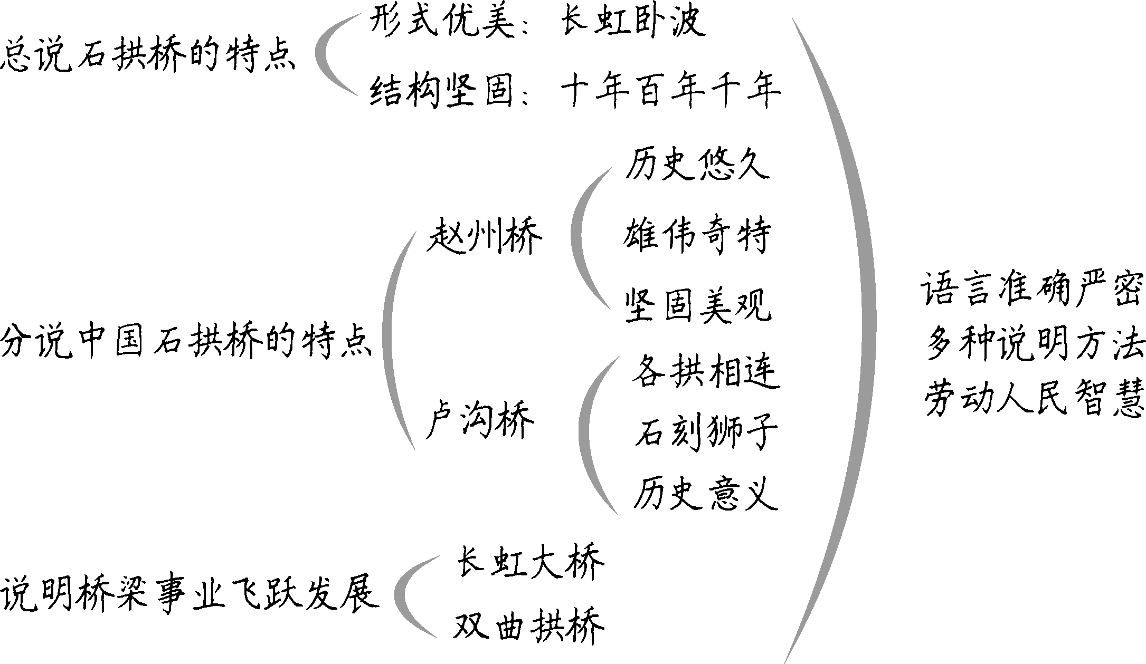
【设计亮点】
本课的教学设计，充分考虑学生的学习情况，根据学生的学习情况来设计教学步骤。整个教学过程大致可以分为认识“中国石拱桥”—印象“中国石拱桥”—解读《中国石拱桥》—展望“中国石拱桥”四个环节。第一个环节是让学生整体感知课文，运用默读的方式，了解中国石拱桥的总体特点。第二个环节引导学生分析文章说明顺序，让学生跳读后进行信息的提炼和概括，并用导游介绍的形式调动学习的兴趣。第三个环节深入文本，学习文章的写作特点，重点分析说明方法及作用，品析说明语言。这个环节没有生硬地灌输知识，而是用思维训练和语言训练的方式，让学生在实践中去学习说明文的相关知识。第四个环节是升华，唤起学生的民族自豪感，为我国的文明，为我国劳动人民的聪明才智和我国优越的社会主义制度而感到自豪。此外，本文教学紧扣说明文的文体特征，由浅入深，循序渐进，有利于学生更好地学习说明文的相关知识。
资料链接
拱桥是竖直平面内以拱作为上部结构主要承重构件的桥梁。拱桥主要承重的上部结构呈曲形，所以古代又称之为曲桥。
中国的拱桥的历史可追溯到东汉时期，至今已有一千八百多年。中国的拱桥别具一格，造型优美，曲线圆润，形式多样，世界罕见。拱桥按照建筑材料分为石拱桥、砖拱桥和木拱桥，其中较为常见的是石拱桥。拱桥又分为单拱、双拱、多拱，拱的多少根据河面的宽度而定。多拱桥一般正中间的拱较大，两边的拱略小。根据拱的形状，又分五边、半圆、尖拱、坦拱。桥面上铺板，桥边有栏杆。
单孔拱桥的拱形呈抛物线的形状，如北京颐和园的汉白玉石桥玉带桥。多孔拱桥适于跨度较大的宽广水面，常见的多为三、五、七孔，以奇数为多，偶数较少。当多孔拱桥某个孔的主拱受荷时，能通过桥墩的变形或拱上结构的作用把荷载由近及远地传递到其他孔主拱上去，这样的拱桥称为连续拱桥，简称“联拱”。如建于唐代元和年间的古桥苏州宝带桥，桥下共有53个孔相连，桥孔之多，结构之精巧，为中外建桥史上所罕见。
素养提升
下定义与作诠释
下定义和作诠释是两种常见的且极易混淆的说明方法。所谓下定义，就是用简洁而明确的语言，指出被说明对象的本质特点，把容易与之混淆的对象区别开来的一种说明方法。如：“统筹方法，是一种安排工作进程的数学方法。”而作诠释，则是对事物或事理的某些性质和特点进行适当解说的一种说明方法。如《看云识天气》中提到的“虹”，课文注释为：“夏天，雨过天晴，太阳对面的云幕上，常会挂上一条彩色的圆弧，这就是虹。”
尽管这两种说明方法都用通俗简洁的语言去说明事物的特点，但是二者在许多方面仍有较大差异，显示出许多各自不同的特点。
从形式上看，下定义在说明事物本质特征时，常用判断句式表述概念，而作诠释可用多种句式来表述。此外，下定义还可用公式来表示：被定义概念=种差+属概念。“属概念”就是被定义概念所属的大类，也就是归类;“种差”就是在大类之中，被定义概念与同类相邻概念间的主要差别。如：“水是没有颜色、没有气味、没有味道的透明液体。”“透明液体”就是“属概念”，其余的说明部分是“种差”，也就是“水”与其他透明液体的差别。
从特点上看，下定义要准确简明，概括性较强；作诠释则具体而通俗，有时带有一定的描述性。
从内容上看，下定义着眼于事物的本质属性，作诠释注重于事物外观的表象、性质和特点。从严密程度来看，下定义揭示事物的本质特征，说明的内涵和外延与事物相等，说明的对象与说明的内容可交换位置，意义不变;而作诠释对说明对象的解说往往侧重于事物某一方面的特征，或者解说它的构造、成因、功用等非本质的因素，因而说明的内容不能与被说明的对象变换位置。二者的区别可用图示表示。下定义：甲是乙=乙是甲√，作诠释：甲是乙=乙是甲×。
下面举例比较说明：
A.食物是一种能构成躯体和供应能量的物质。（下定义）
B.激光是一种颜色单纯的光。（作诠释）
C.在太阳和月亮的周围，有时出现一种美丽的七彩光圈，里层是红色的，外层是紫色的，这种光圈叫作晕。（作诠释）
说明：A、B两句都是判断句，A句使用了下定义的方法来说明食物的概念，它还可变为：“一种能够构成躯体和供应能量的物质就是食物。”B句用作诠释的方法从颜色上解说激光，如果变为“一种颜色单纯的光就是激光”，就荒谬了，因为不是所有“颜色单纯的光”都是激光。C句不是判断句，说明的内容没有解说“晕”的本质特征，只是描摹了它的具体表象，因而是作诠释。

